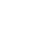
绝密★启用前
八年级下学期物理提高测试卷
考试时间： 100 分钟 满分： 100 分
姓名： 授课教师： 得分：
一、选择题（共12小题，每小题2分，共24分）
1. 某些鱼的浮沉靠鳔的膨缩实现．原来静止在水中的鱼（ ）
A．鳔膨胀时浮力小于重力会下沉 B．鳔膨胀时浮力大于重力会上浮
C．鳔收缩时浮力等于重力仍悬浮 D．鳔收缩时浮力大于重力会悬浮
2．一个长方体木块放在水平桌面的边缘，O为木快中心，木块的重力为G，底面积为S，则下列说法中正确的是：（）
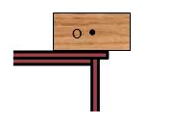
A．木块对桌面的压力为 G
B．木块对桌面的压强为G/S
C．木块对桌面的压力的受力面积小于S
D．沿竖直方向将木块外侧的这一半切掉，此时木块对桌面的压强比原来小
3．关于物体沉浮条件及应用实例，下列分析合理的是（ ）
A．同一密度计在不同液体中漂浮时，所受浮力大小相同
B．轮船从长江驶入东海，吃水深度变大
C．橡皮泥捏成小船后可以漂浮在水面，是通过改变自身重力实现的
D．潜水艇靠改变排开水的体积来改变浮力，从而实现上浮和下沉
4.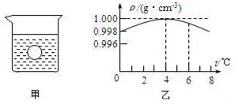(4) 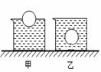(5)
如上图所示，烧杯里盛有6℃的水，小球在水中恰好悬浮。经研究发现，水的密度随温度的变化如图6乙所示。现在烧杯四周放上大量的冰块，在烧杯内水的温度下降到0℃的过程中，假设小球的体积始终不变，关于小球的浮沉情况判断正确的是（ ）
A.先下沉然后上浮 B.浮力变小，一直下沉
C.先上浮然后下沉 D.浮力变大，一直上浮
5．在水平桌面上有甲乙两个完全相同的烧杯，两个烧杯内分别盛满不同液体，把两个完全相同的小球分别放入甲乙烧杯内，静止时如图所示，则下列判断正确的是( )
A. 甲杯中的液体的密度大于乙杯中的液体的密度
B. 甲杯中小球受到的浮力大于乙杯中小球受到的浮力
C. 甲杯对水平桌面的压强大于乙杯对水平桌面的压强
D.若向下按压甲杯中的小球，甲杯中液体对烧杯底的压强会减小
6.先将盛有适量水的容器放在水平桌面上，用弹簧测力计将系有细线的铁块慢慢浸入水中．小明观察了铁块刚开始浸入水中到完全浸没在水中（如图所示）的实验现象，并对一些物理量做出了如下判断：
①铁块受到的浮力变大； ②水对容器底的压强不变；
③桌面受到的压力变大； ④桌面受到的压强不变．
其中判断正确的是（ ）
A．①② | B．①③ | C．①④ | D．②④

7. 小明用矿泉水瓶和小玻璃瓶制作了一个“浮沉子”(如图),他将装有适量水的小玻璃瓶瓶口朝下,使其漂浮在矿泉水瓶内的水面上,矿泉水瓶内留有少量空气,拧紧瓶盖使其密封,用力挤压矿泉水瓶侧面时“浮沉子”下沉,松手后“浮沉子”即上浮。下列说法错误的是( )
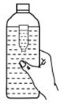(7)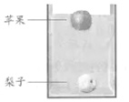(8)
A. “浮沉子”下沉时，所受重力大于它受到的浮力
B. 无论怎样挤压矿泉水瓶侧面，“浮沉子”不可能悬浮在水中
C. “浮沉子”上浮时，小瓶内的压缩空气会将内部的水压出
D. 潜水艇与“浮沉子”浮沉的原理相同
8．如图所示，将苹果和梨子放入水中后，苹果漂浮，梨子沉底。若苹果的质量、体积及受到的浮力为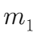、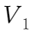和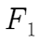，梨子的质量、体积及受到的浮力为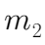、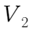和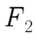，现有以下判断（ ）
（1）若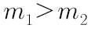，则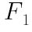一定小于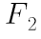
（2）若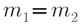，则一定大于
（3）若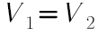，则一定小于
（4）若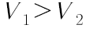，则一定大于。
A. （1）（3） B. （1）（4） C. （2）（3） D. （2）（4）
9.在平整地面上有一层厚度均匀的积雪，小明用力向下踩，形成了一个下凹的脚印，如图所示，脚印下的雪由于受外力挤压可近似看成冰层，利用冰的密度，只要测量出下列哪组物理量，就可以估测出积雪的密度（）
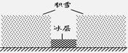
A． 冰层的厚度和脚印的面积
B．积雪的厚度和脚印的面积
C．积雪的厚度和脚印的深度
D．脚印的深度和脚印的面积
10. 如图所示，从倒置的漏斗口用力吸气或向下吹气，乒乓球都不会掉下来．下列说法正确的是
A．吸气或吹气都减小了乒乓球上方气体的压强
B．吸气或吹气都增大了乒乓球下方气体的压强
C．吸气减小了乒乓球上方气体的压强，吹气增大了乒乓球下方气体的压强
D．吸气增大了乒乓球下方气体的压强，吹气减小了乒乓球上方气体的压强
11. 将一个体育测试用的实心球和一个乒乓球同时没入水中，放手后发现：实心球沉入水底．而乒乓球浮出水面，如图所示．比较实心球和乒乓球没入水中时受到的浮力大小，则
A．实心球受到的浮力大 B．乒乓球受到的浮力大
C．它们受到的浮力一样大 D．不能确定
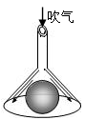(10) 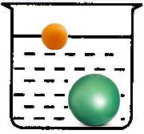（11）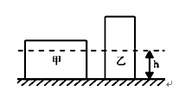（12）
12. 如图所示，均匀圆柱体甲和乙放置在水平地面上，现沿水平虚线切去部分后，使甲、乙剩余部分的高度均为h．若此时甲、乙的剩余部分对地面的压力相等，则甲、乙原先对地面的压强P_{甲}、P_{乙}和压力F_{甲}、F_{乙}的关系是
A．P_{甲}＜P_{乙}，F_{甲}＞F_{乙} B．P_{甲}＜P_{乙}，F_{甲}＜F_{乙}
C．P_{甲}＞P_{乙}，F_{甲}＞F_{乙} D．P_{甲}＞P_{乙}，F_{甲}＜F_{乙}
二、填空题（共30小题，第17题每空1分，其余每空2分，共54分）
13. 国家标准打印纸为每包500张,小丽同学家里新买一包打印纸,她想练习刻度尺的使用,测出了打印纸的长和宽分别为29cm和21cm,总厚度为5cm,利用物理课上学过的累积法算出一张纸的厚度为 cm(外包装厚度忽略不计)。在测量过程中,她发现外包装上标着70g/m²,开始她以为这就是纸的密度,但后来经询问才知道,这是每张打印纸每平方米的质量是70g的意思。利用以上信息你帮小丽算出打印纸的密度为 g/cm³。
14. 氧气瓶的质量是5kg，装入压缩氧气后总质量为6.5kg，氧气瓶容积是10⁻²m³，此瓶内氧气密度是______ kg/m³；若瓶内氧气用去了，余下氧气的密度是______ kg/m³
15.用量杯盛某种液体，测得液体体积V和液体与量杯共同质量m的关系如图所示，从图中求出：
（1）量杯的质量是 g；
（2）该液体的密度是 kg/m³
（3）一块碑石的体积是30m³，为了计算它的质量，取一小块作为这块碑石的样品。测出它的质量为140g，用量筒装入100mL的上述液体，然后将这块样品完全浸入液体中，此时液面升高到150mL。求这块碑石所受的重力__________________。（g取10N/kg）
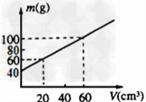
16. 小明利用标有最大刻度值2.5mL的一次性注射器等器材，对大气压的值进行测量，其实验步骤如下：
a．先让注射器吸入少量水，然后将 推至注射器底端，当注射器的小孔充满水后，再用橡皮帽封住注射器的小孔．
B．用细绳拴住注射器活塞颈部，使绳另一端与弹簧测力计挂钩相连，然后水平向右慢慢地拉动注射器筒，如图所示．当注射器中的活塞 时，记下弹簧测力计的示数为7.5N．
c．测出注射器全部刻度的长度为4cm．
d．根据测量数据．算出大气压的值．
(1)实验所用的器材为：注射器、弹簧测力计、细绳、橡皮帽、水和 ．
(2)此注射器活塞的横截面积是 cm²．根据实验数据计算出大气压强是 Pa．
(3)小明发现，同学们在做此实验时测得的大气压值误差较大，对此小明与同学找出了下列可能的原因：
①橡皮帽封住的注射器小孔中有残余气体； ②活塞与注射器筒壁间有摩擦；
③弹簧测力计的示数没有读准； ④活塞与注射器筒壁不完全密封．
上述原因一定会使测量值小于真实值的是 ．
A．①③ B．①④ C．②③ D．②④．
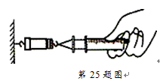
17. 在一次综合实践活动中，小丽同学利用一根吸管制作一个简易密度计．
（1）为了让饮料吸管能竖直的漂浮在液体中，应在吸管的 （上端/下端）塞入一些铜丝作为配重，并用石蜡将吸管的下端封闭起来．若将它放入液体中后不能竖直漂浮，请提出改进做法 ．
（2）这根吸管竖直漂浮在不同液体中时，受到的浮力大小 （变大/变小/不变）,液体的密度越大，它露出液面部分的长度 （越长/越短/不变）．
（3）小丽想，如果在吸管上标上相应的密度刻度，不就能直接显示所测液体密度的大小吗？于是她决定对吸管进行刻度的标定．在标定刻度前，她先测出吸管在水中漂浮时浸入水中的深度H（如图所示）．若漂浮在密度为ρ_{液}的其他液体中，则浸入的深度为h，可推出h的表达式为 ．（用ρ_{水}、ρ_{液}、H表示）根据以上表达式即可对不同液体的密度在吸管上进行标定．下列四种刻度的标示合理的是 ．
（4）为了使测量结果更准确，要使简易密度计上两条刻度线（如0.9、1.0）之间的距离大一些，可适当 （增大/减小）配重，或换 （粗/细）一点的管子．

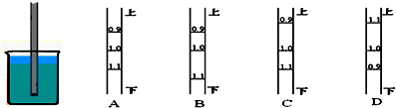
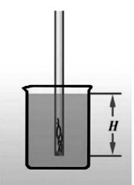

18. 在月球上质量为1kg的水移至地球上,物体受到的重力为_____________若水结成负2摄氏度的冰时,它受到的重力是___________
19. 如图所示，把一木块放入水中，静止时木块有3/5的体积浸入水中，木块的密度为______kg/m3；如果把该木块放入密度为0.8×103kg/m3的酒精中，静止时，如图所示．那么该木块下表面受到水的压强p水与受到酒精的压强p酒 的关系为p水______p酒 （填“大于”、“等于”、“小于”）
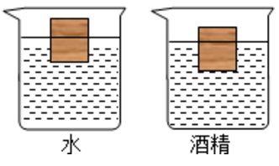(19)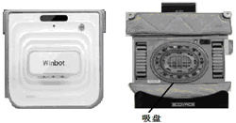(20)
20. 如图所示是“擦窗机器人”，它的质量为2kg，它的“腹部”有吸盘。当擦窗机器人的真空泵将吸盘内的空气向外抽出时，它能牢牢地吸在竖直玻璃上。（g取10N/kg）
（1）机器人工作时，主机内部的气压 （选填“大于”、“小于”或“等于”）大气压而产生吸力。
（2）当擦窗机器人在竖直玻璃板上静止时，若真空泵继续向外抽气，则擦窗机器人受到的摩擦力_________（选填“变大”、“变小”或“不变”）
（3）吸盘与玻璃的接触面积为2×10⁻³m²，若吸盘在此面积上对玻璃的压强为1.5×10⁵Pa，则吸盘对玻璃的压力是 N。
21. 一艘轮船由海里驶入河里,此时轮船会_________("上浮"或"下沉")一些.,受到的浮力_________("变大","变小"或"不变").当从船上卸下一半的货物时，它受到的浮力将______________("变大","变小"或"不变").
22.一正方体物块漂浮在水面上，木块重4N，木块下表面距离水面4cm，木块受到的浮力为____________,木块体积是______________m³
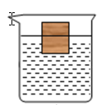
三．计算题 (22分)
23.（8分）
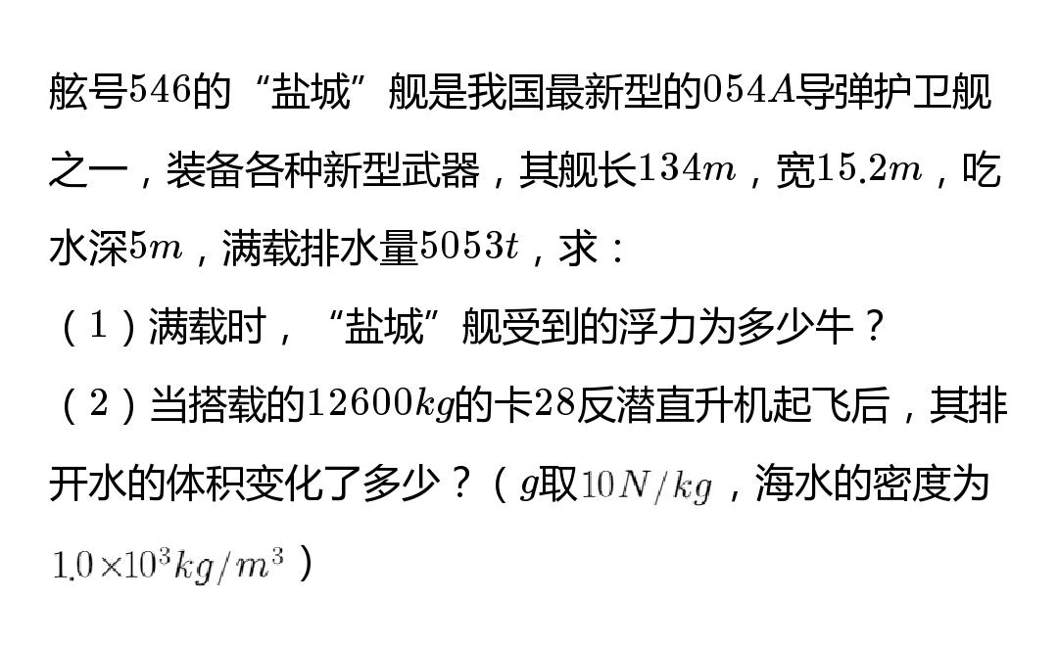

24.（8分） 用一弹簧测力计挂着一实心圆柱体，圆柱体的底面刚好与水面接触（未浸入水）如图甲，然后将其逐渐浸入水中，如图乙是弹簧测力计示数随圆柱体逐渐浸入水中的深度变化情况，求：（g取10N/kg）
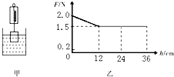
（1）圆柱体受的最大浮力；（2）圆柱体刚浸没时下表面受到的液体压强；（3）圆柱体的密度．

25. （6分）如图所示，铁桶重为20N，桶的底面积为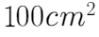，往桶里倒入8kg的水，水的深度为15cm，平放在面积为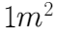的水平台面上(g取10N/kg)。求：
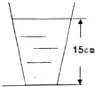
（1）台面受到桶的压强；
（2）水对桶底的压强；
（3）桶底受到水的压力。

八年级物理答案
一、选择题
题号 | 1 | 2 | 3 | 4 | 5 | 6 | 7 | 8 | 9 | 10 | 11 | 12
答案 | B | ACD | A | C | C | B | B | C | C | A | A | B
二、填空题
13. 0.01 0.7
14.
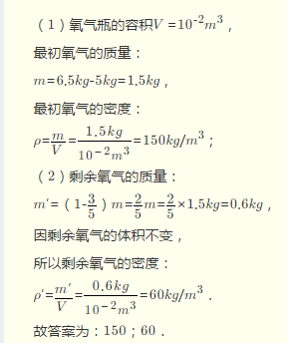
15.
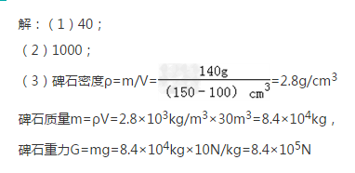
16. 活塞 开始运动 刻度尺 0.625 1.2×10⁵ B
17．下端 增加配重（继续塞入铜丝） 不变 越长 h=ρ_{水}H/ρ_{液} C 增大 细
18. 9.8N 9.8N
19． 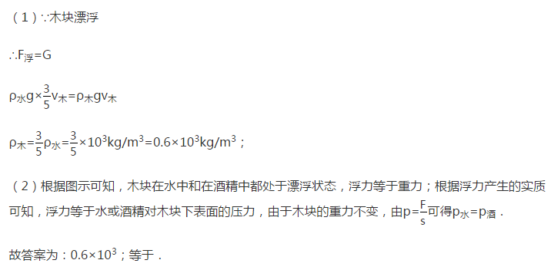
20. ⑴小于 ⑵不变 ⑶300
21.下沉 不变 变小
22. 4 1乘以10的-3次方
23.50530000N 12.6

24.
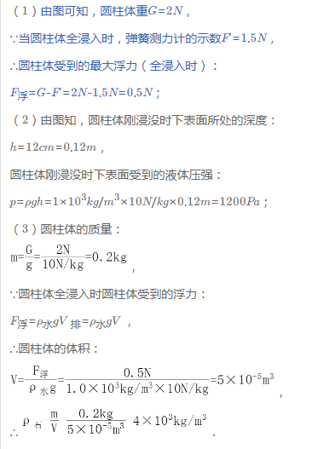
25.
